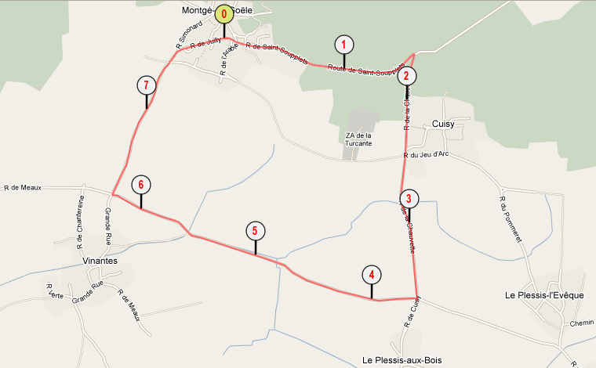Parcours course ASL Aulnay PSA du 10/10/2010

